

Instituto Superior de Engenharia de

Lisboa

ADEETC

**Mineração de Dados em Larga Escala**

**Laboratório 2**

**Alunos**

Nuno Gomes 18364

Ricardo Ramos 46638

Rafael Carvalho 47663

**Professores**

Artur Ferreira

Matilde Pós-de-Mina Pato

Nuno Datia

abril

2024

Índice

Índice de Figuras

Índice de Tabelas

ACRÓNIMOS

# Introdução

A análise de grandes conjuntos de dados para extrair informações valiosas e padrões significativos é o foco da disciplina de Big Data Mining. Com o aumento exponencial do volume de dados na era digital, tornou-se essencial contar com ferramentas e tecnologias especializadas para lidar eficientemente com esses vastos conjuntos de informações.

Nas tarefas de mineração de dados em larga escala, e de treino de classificadores é imperativo fazer o pré-processamento dos dados. Este processo trata-se analisar, limpar, transformar para que possa ser feito o treino de um modelo que devolva bons resultados. Pretende-se então com o pré-processamento dos dados filtrar *features* que não sejam consideradas representativas ao aplicar técnicas de seleção (*Feature Selection - FS*) ou de redução (*Feature Reduction - FR*) e consequentemente discretizar (*Feature Discretization - FD*) as *features* contínuas. A discretização apresenta vantagens no treino dos modelos dado que reduz o impacto de pequenas flutuações nos dados [1].

No segundo laboratório, são fornecidos dois *datasets*, sendo que um mostra as condições metereológicas em Lisboa no período de um mês, e o outro tem por objetivo detetar se um paciente apresenta indícios de diabetes, com dimensões conhecidas.

Numa primeira fase pretende-se estudar a ferramenta Orange e as funcionalidades disponíveis ao aplicar técnicas de seleção, redução e discretização de *features* e observar e retirar conclusões dos resultados obtidos. Na segunda fase, utiliza-se a ferramenta RStudio para novamente aplicar técnicas de seleção, redução e discretização aplicando técnicas de dados supervisionados (com classificadores) e não supervisionados (sem classificadores).

# Estudo da ferramenta Orange

Neste capítulo aborda-se o uso da ferramenta Orange para efeitos de estudo dos exemplos fornecidos por padrão, explorando de que forma é feita a seleção de *features* e *ranking* das mesmas ao comparar resultados das pontuações dos diferentes métodos de seleção.

Na segunda parte foca-se a redução de *features* com a técnica de *Principal Component Analysis* (PCA), que projeta o *dataset* num espaço de dimensionalidade reduzida, e de seguida aplica-se o método de *Equal Frequency Binning* (EFB) para discretizar os novos dados em *bins* com a mesma frequência absoluta de amostras.

De notar que esta ferramenta apenas funciona bem em conjuntos de dados que não sejam considerados *Big Data*.

## Ambiente Orange e análise de exemplos

### Exemplo: *File and Data Table*

Neste exemplo pretende-se estudar o resumo estatístico do *dataset* ‘iris’ através dos *Widgets* disponíveis no Orange. O *workflow* deste exemplo é demonstrado na Figura 1 abaixo:

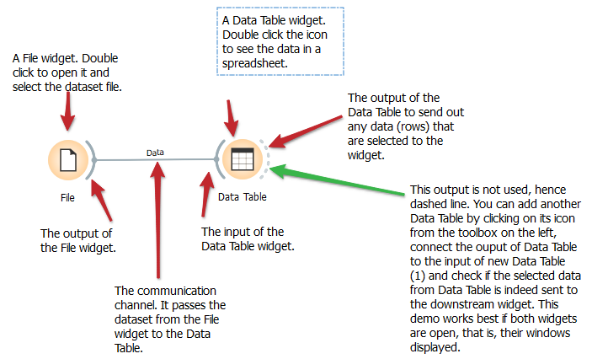

Figura 1 - Workflow do exemplo "File and Data Table"

O *Widget Feature Statistics* devolve-nos um resumo estatísticos das diferentes *features* do *dataset*, identificando a média, moda, mediana, dispersão, valores máximos e mínimos, e a quantidade de dados em falta para cada *feature*.

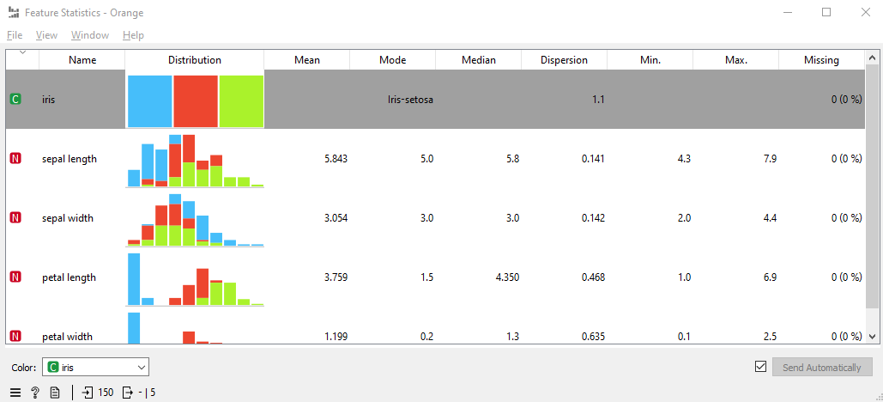

Figura 2 - Resumo estatístico das features do dataset "iris"

O resumo estatístico das *features* permite compreender melhor o tipo de dados com que estamos a trabalhar, nomeadamente se é categórico ou numérico contínuo/discreto; se é supervisionado ou não, isto é, tem uma etiqueta de classe (*class label*); quantos valores existem em falta.

Este conjunto de informação, permite inferir *à priori* que abordagens devem ser tomadas primeiro, e que tipo de técnicas de redução de dimensionalidade devem ser aplicadas, FS ou FR.

Para o *widget Data Table* são suportados diversos formatos de *datasets*, desde ficheiros *Excel* até valores separados por tabulações, como demonstrado na Figura 3.

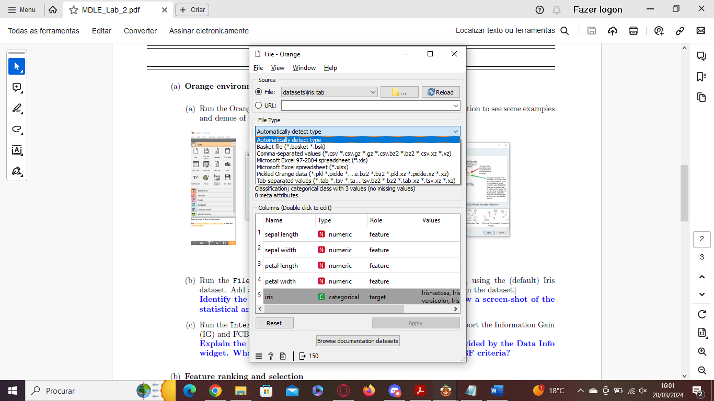

Figura 3 - Formatos suportados pelo widget Data Table

### Exemplo: *Interactive Visualizations*

O exemplo *Interactive Visualizations* utiliza também o conjunto de dados “iris”, e foi construído o *workflow* por forma a podermos observar o gráfico de dispersão das várias *features*, e consequentemente representar as que pretendemos numa tabela.

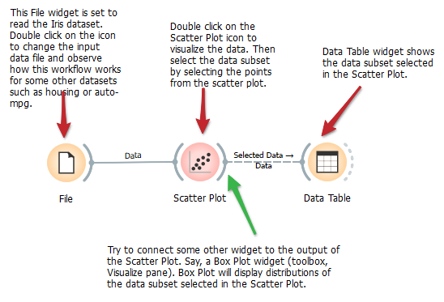

Figura 4 - Workflow do exemplo Interactive Visualizations

O *widget* do *Scatter Plot* mostra-nos um gráfico de dispersão entre duas *features*. Sendo um *dataset* com *class* labels deste gráfico é possível inferir algum tipo de correlação ou relacionamento entre as *features* de diferentes classes, seja ele linear ou não linear; bem como identificar *outliers*.Na ferramenta Orange existe uma opção de procurar projeções consideradas informativas, isto é, projeções que permitam ao utilizador compreender o comportamento das duas *features* de forma mais concreta, identificando os padrões ou correlacionamento.

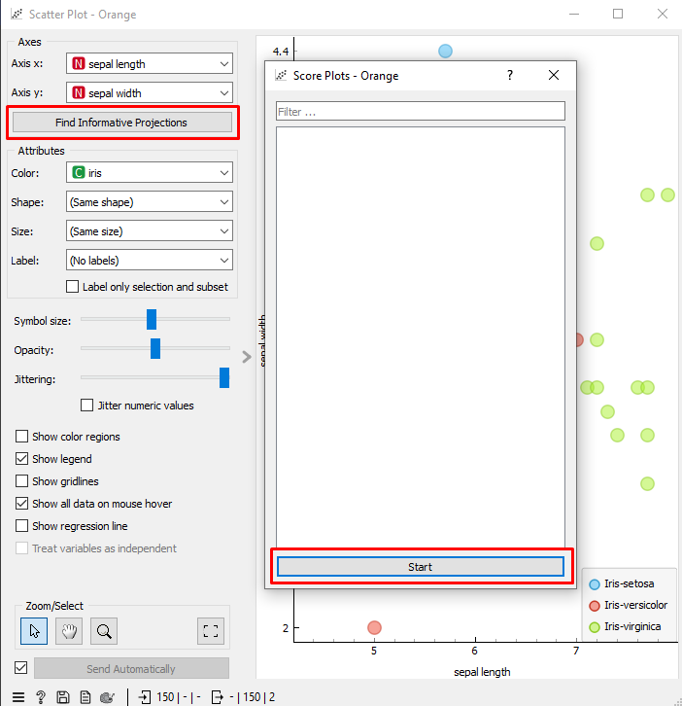

Figura 5 - Widget Scatter Plot e projeção de features

A melhor projeção é obtida das *features* “*petal.length”* e *“petal.width”*

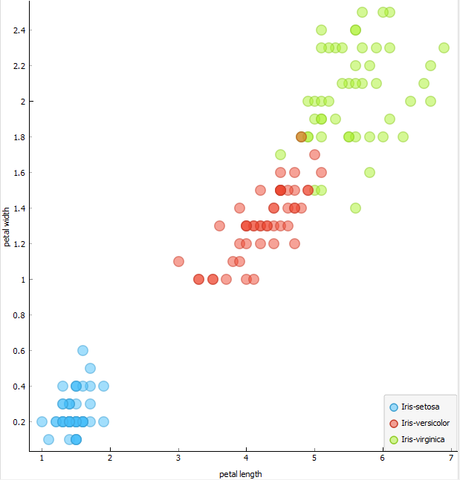

Figura 6 - Projeção das features "petal.length" e "petal.width"

Por observação, podemos dizer que esta é considerada a melhor projeção dado que existe a maior distância entre as classes, representadas cada uma com cores diferentes, e parece existir uma relação entre “petal.width” e “petal.length” consoante a classe, desta forma, treinar um classificador com estas *features* facilitaria o processo classificar novos dados com base nestas duas características.

Ao adicionar o *widget Data Info* após selecionar todos os pontos do gráfico de dispersão acima, podemos obter a informação do conjunto de dados selecionado, nomeadamente a dimensão, conjunto de *features* e meta atributos.

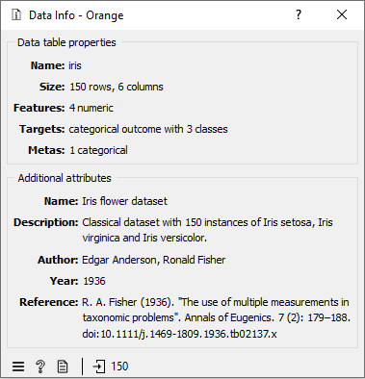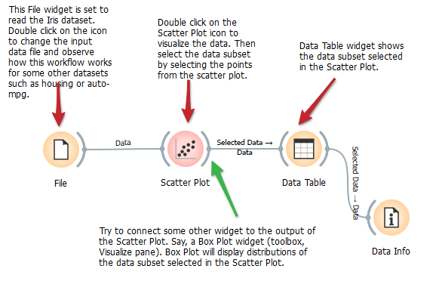

Figura 7 - Novo Workflow, e dados do widget Data Info

### FS –Exemplo: *Feature Ranking*

Neste exemplo estudam-se as técnicas de *Feature Selection* com base na pontuação em diferentes critérios.

O *workflow* é constituído por um *widget* responsável por imputar valores em dados que estejam em falta no *dataset*. O método padrão de imputação deste *widget* é a média, para atributos contínuos, ou o valor mais frequente para atributos discretos. Este método de imputação pode ter consequências nos métodos de classificação para *Feature Selection*, nomeadamente introduzir *bias* nos dados e consequentemente piorar o desempenho do classificador. No entanto, a forma como é feita a imputação dos dados por agora não é pertinente.

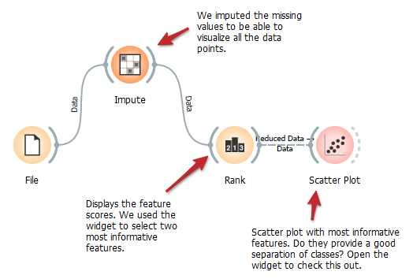

Figura 8 - Workflow do exemplo Feature Ranking

De seguida, o *widget Rank* classifica os dados com diferentes métricas:

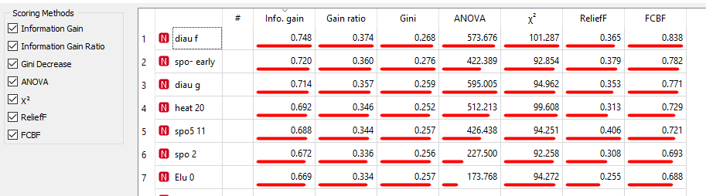

Figura 9 - Classificação das features para diferentes métodos

Ao observar os resultados obtidos, podemos inferir que a mesma *feature* não é classificada sempre da mesma forma para os diferentes métodos, pelo que podemos concluir que é necessário ser feito o estudo de diferentes métodos de seleção de *features* por forma a poder chegar a um consenso entre os melhores atributos.

Ao alterar a ordenação por método, podemos deduzir que o atributo “diau f” está consistentemente nos melhores resultados para grande parte dos métodos, pelo que podemos deduzir que será a *feature* mais relevante do *dataset*.

Semelhante ao exemplo anterior, podemos também utilizar o *widget* do *Scatter Plot* para indicar-nos as melhores projeções entre os atributos, de onde obtemos a mais bem classificada:

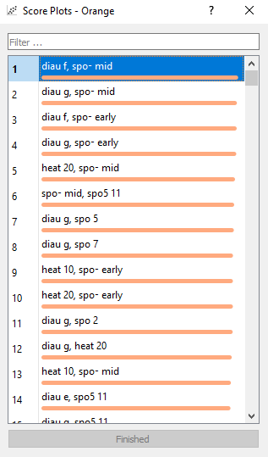

Figura 10 - Pontuação das melhores projeções

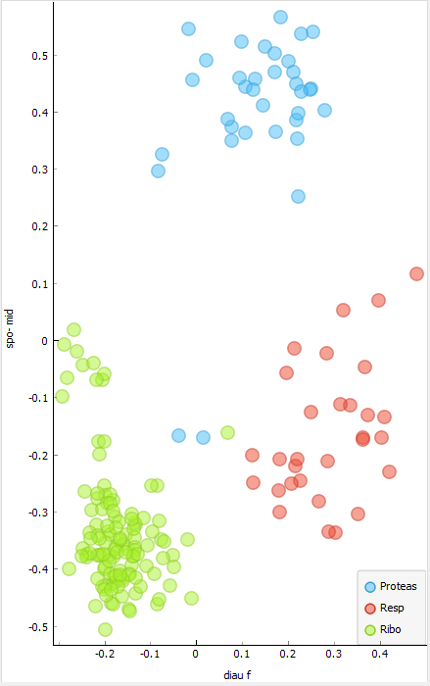

Figura 11 - Melhor projeção de features (X: diau f, Y: spo-mid)

Evidentemente, pelas pontuações das melhores projeções, podemos novamente deduzir que a *feature* “diau f” será a mais relevante neste conjunto de dados visto que é a aparece mais vezes no topo da classificação.

A Figura 11 mostra a melhor projeção, obtida pelas *features* “diau f” e “spo-mid”, onde vemos um forte afastamento entre as classes, com poucos *outliers*.

### FR – Exemplo: *Principal Component Analysis*

O último exemplo da ferramenta Orange aborda o tópico de *Feature Reduction* através do método PCA.

Este método é utilizado para reduzir grandes conjuntos de dados ao aplicar uma transformação das *features* num espaço de dimensionalidade menor. No entanto, é importante mencionar que ao contrário dos métodos de *Feature Selection*, o PCA altera os valores dos atributos do conjunto de dados original, tentando preservar ao máximo a variância original em cada uma das componentes. Começa por calcular a matriz de covariância para identificar correlações entre atributos e, de seguida, calcula os vetores e valores próprios da matriz de covariância para identificar as componentes principais dos dados.

Este método é tipicamente utilizado em conjuntos de dados onde existe forte correlação entre as *features* e reduz a dimensionalidade do mesmo, preservando o máximo de informação possível em cada componente.

O *workflow* deste exemplo é descrito na Figura 12:

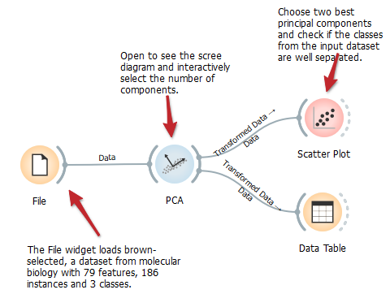

Figura 12 - Workflow do exemplo Principal Component Analysis

O *widget PCA* permite-nos observar as componentes obtidas de aplicar o método ao *dataset*. Neste gráfico é mostrada a contribuição de cada componente para a variância dos dados, e a soma acumulada da variância das componentes. Num cenário típico procura-se uma preservação de 80-90% da variância dos dados originais. Desta forma, por análise à Figura 13 podemos determinar que é possível reduzir o conjunto de dados original em 25 componentes.

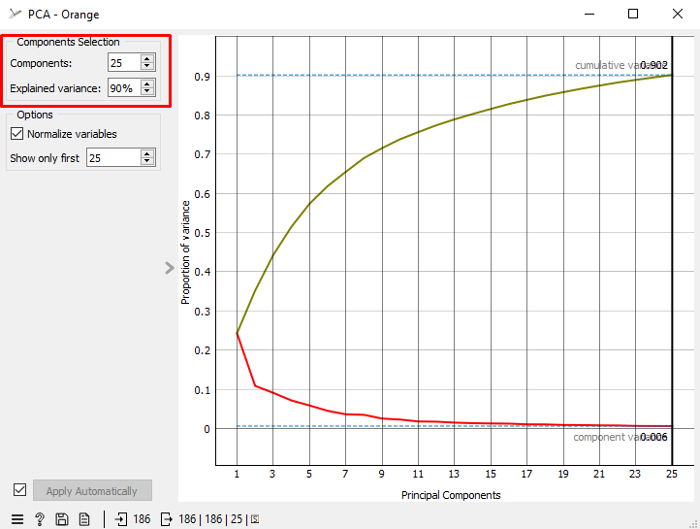

Figura 13 - Resultado do widget PCA

Assim sendo, o conjunto de dados transformado foi reduzido de 81 *features* para 25 componentes, como demonstrado na Figura 14.

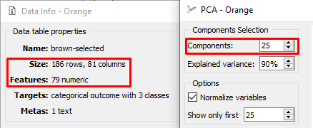

Figura 14 - Redução do dataset original para 25 componentes

Ao observar o gráfico de dispersão, a projeção com melhor pontuação é entre a primeira e terceira componente (PC1 e PC3), onde podemos observar um forte afastamento entre as classes e poucos *outliers* (figura).

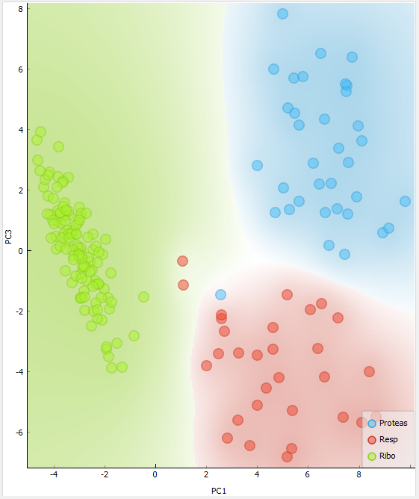

Figura 15 - Gráfico de dispersão da melhor projeção do PCA (X: PC1, Y:PC3)

Reduzido o *dataset*, podemos então aplicar uma técnica de *Feature Discretization* conhecida por *Equal Frequency Binning*, que, tal como mencionada anteriormente, procura construir *bins* de forma que o número de amostras por cada um seja igual para todos. Este é considerado um método não supervisionado, onde é feita uma quantização não uniforme.

pelo que é necessário aplicar a seguinte alteração ao *workflow*:

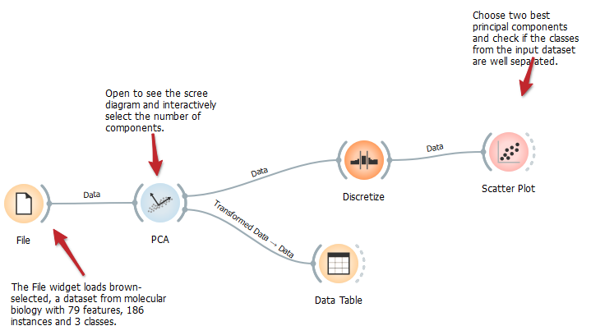

Figura 16 - Alteração ao workflow para realizar FD com o método EFB

Definiu-se uma frequência absoluta de 10 *bins,* e observando novamente a melhor projeção:

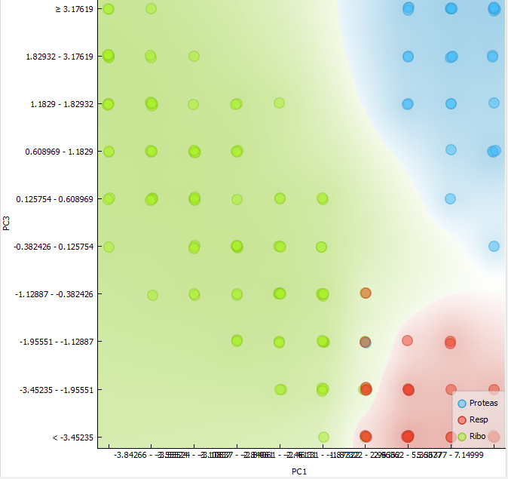

Figura 17 - Discretização da melhor projeção de componentes (PC1 vs PC3)

Com os dados discretizados, torna-se mais simples para o classificador treinar e produzir melhores resultados.

# RStudio

Neste capítulo pretende-se fazer o estudo dos métodos de redução de dimensionalidade, tanto *Feature Selection* como *Feature Reduction*, e depois aplicar métodos de discretização supervisionados e não supervisionados. Os conjuntos de dados a utilizar são os mencionados anteriormente; condições metereológicas em Lisboa, e deteção de indícios de diabetes (pima).

Após redução de dimensionalidade, é estudada a discretização, utilizando um método supervisionado e outro não supervisionado, à escolha do grupo.

## *Feature Selection*

Pretende-se com a *Feature Selection* calcular a relevância de cada atributo, de ambos os *datasets* com base na variância e na média-mediana.

A variância indica o quão espalhados estão os conjuntos de valores para cada atributo, e a média-mediana (MM) indica a relevância por assimetria, isto é, quanto maior a distância entre a média e a mediana, mais relevante é a feature.

Elaborou-se o *script R*, entregue em anexo, que permitiu traçar as *features* não normalizada, ordenadas de mais relevante para menos relevante, representado na Figura 18.

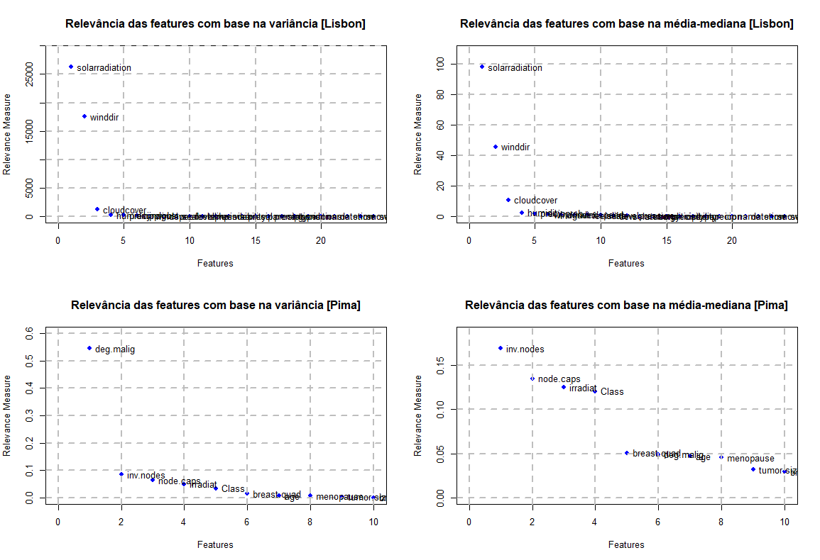

Figura 18 - Ordenação das features por relevância (variância e média-mediana)

Ao observar os resultados obtidos, no conjunto de dados de Lisboa podemos inferir que com base nas duas métricas mencionadas, as *features* mais relevantes são, respetivamente, *“solarradiation”, “winddir”, “cloudcover”*, isto é, são os atributos que mais contribuem para a informação do *dataset*.

Para o *dataset* “pima” obtêm-se resultados distintos. Enquanto que na relevância calculada pela variância a *feature* mais relevante é “*deg.malig”*, o mesmo não se observa quando utilizamos a métrica da média-mediana. Em simultâneo, a *feature* “*inv.nodes”* aparece em primeiro e segundo lugar, das métricas, pelo que podemos dizer que é a mais relevante segundo estes critérios.

Pretende-se agora, com estas medidas de relevância, fazer a redução de dimensionalidade, pelo que é necessário inferir quantos atributos devem ser selecionados, com base nos resultados obtidos, para diferentes níveis de confiança.

Estabeleceram-se então *thresholds* de 75%, 85% e 90%, para comparar o número de *features* necessárias.

Para o *dataset* de Lisboa, obtemos o seguinte número de *features* necessárias para ambas as métricas:

* **Medida de relevância:** Variância

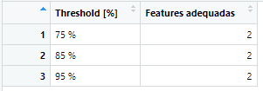

Figura 19 - Features adequadas para o dataset lisboa com base na variância

* **Medida de Relevância:** Média-Mediana

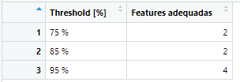

Figura 20 - Features adequadas para o dataset lisboa com base na média-mediana

Para o *dataset* Pima obtemos:

* **Medida de relevância:** Variância

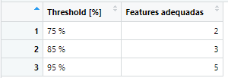

Figura 21 - Features adequadas para o dataset pima com base na variância

* **Medida de relevância:** Média-Mediana

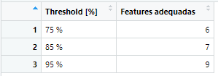

Figura 22 - Features adequadas para o dataset pima com base na média-mediana

Por observação destes resultados, podemos concluir que diferentes métricas produzem resultados diferentes, desta forma, é pertinente testar diferentes métodos para que possamos ter uma análise mais robusta e melhor compreensão dos dados.

Ambas as métricas mencionadas anteriormente tratam de *datasets* onde os dados não são classificados, isto é, não possuem *class labels.* No entanto, seguindo o guia de laboratório, pretende-se aplicar um teste estatístico com base no *Fisher’s Ratio*, que implica um conjunto de dados classificado. Desta forma, o grupo escolheu como *class label* no *dataset* de Lisboa a *feature* “*conditions*” uma vez que esta é categórica e representativa das condições metereológicas gerais aquando da recolha da informação, isto é, se está nublado, parcialmente nublado, chuvoso ou céu limpo.

Para o *dataset* “pima”, o atributo escolhido como *class label* foi o “*Class”* por se tratar de uma *feature* binária, com dois valores possíveis: “*recurrence-events”* ou “*no-recurrence-events”*.

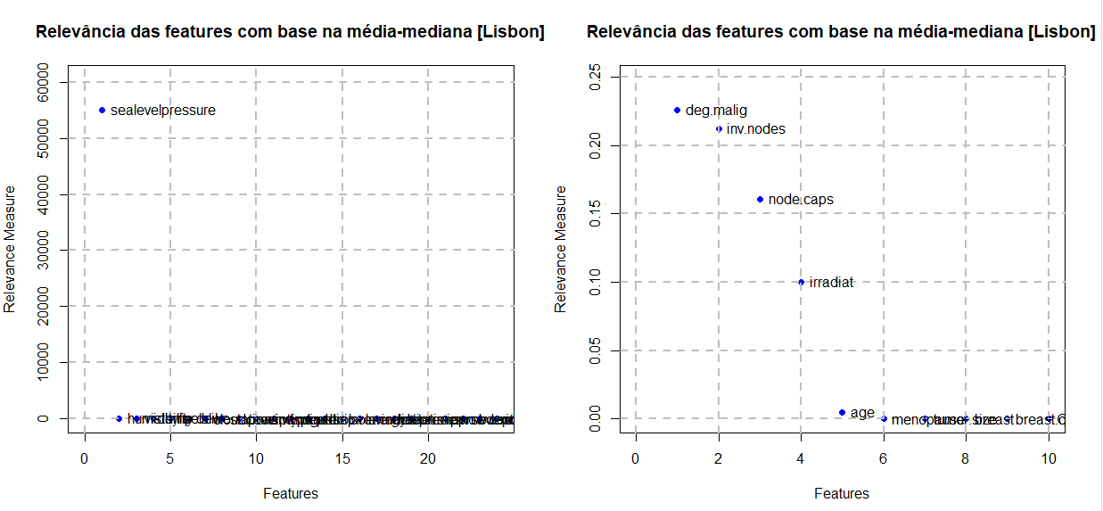

Figura 23 - Ordenação das features classificadas por ordem do Fisher's Ratio

Atendendo ao resultado obtido nas *features* mais relevantes pelo *Fisher’s Ratio*, o grupo optou por testar também a *feature* “*icons”* contudo o resultado obtido foi o mesmo, apenas a *feature “sealevelpressure”* é considerada relevante para qualquer um dos *thresholds* definida anteriormente.

Já para o *dataset “*pima” os resultados obtidos são semelhantes aos anteriores quando não se utilizou *class label* no entanto, para o mesmo valor de relevância dos diferentes *thresholds* são necessárias menos *features*.

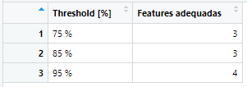

Figura 24 - Features adequadas para o dataset pima com base no Fisher's Ratio

Podemos concluir que para o *dataset “*pima”, a atribuição de uma *class-label* produz uma maior redução de dimensionalidade, em que apenas são necessárias 4 *features* para preservar 95% da relevância do conjunto de dados original.

## *Feature Reduction*

## *Feature Discretization*

# Conclusão

# Referências

[1] <https://datascience.stackexchange.com/a/23860>, 1/04/2024, 13:30